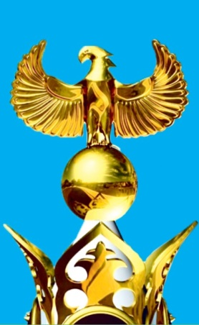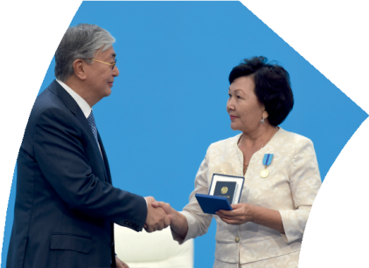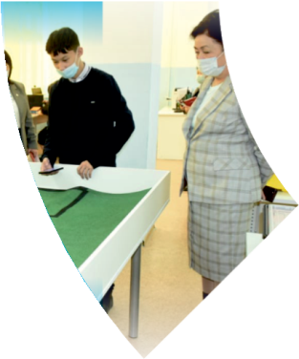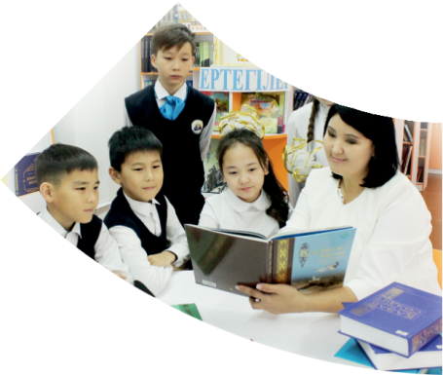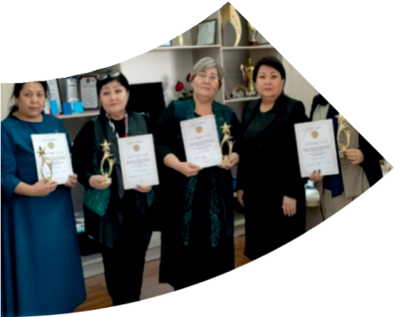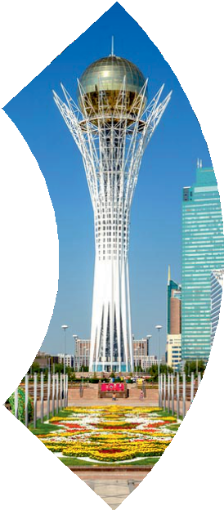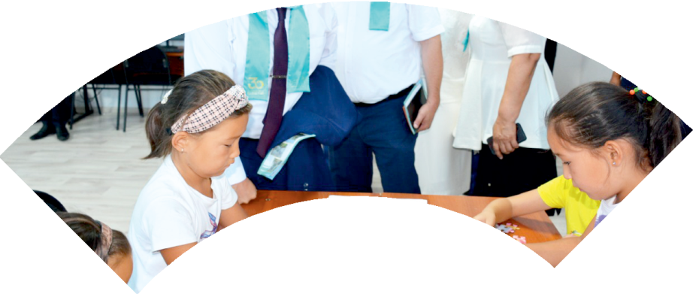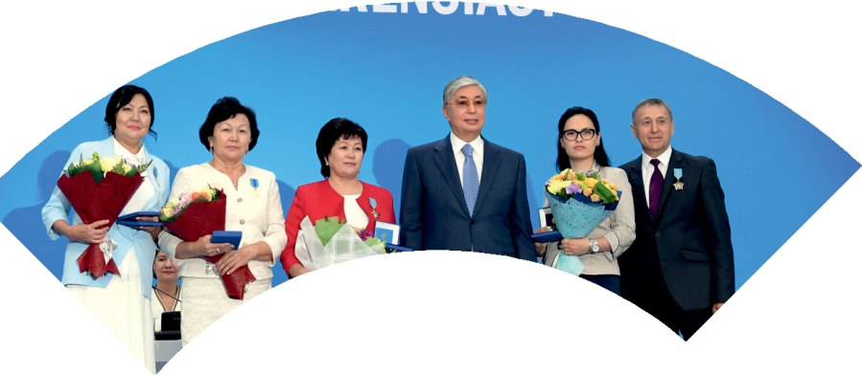

**Құрметті ұстаз – бақ**

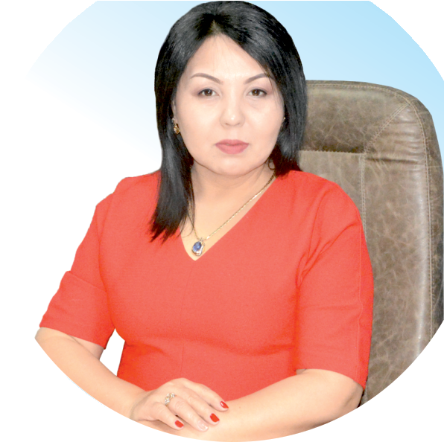

**сыйлаған еңбегі,**

**Абыройлы, сыйлы жандар**

**елдегі**

***ЕСЕН Бақыткүл Артыққызы,***



***бас редактор***

Адамзатқа бақыт сыйлайтын басты құндылық білім екені белгілі. Кез-келген мемлекеттің бәсекеге қабілеттілігі де ең алдымен азаматтарының білім деңгейіне байланысты болатынын өмірдің өзі дәлелдеуде. Сондықтан да Қазақ Елінің ғажап елге айналуы үшін білім саласын басым бағытта дамытуға бәріміз өз үлесімізді қосуымыз керек деп ойлаймын. Қазақстан Республикасының Президенті Қасым-Жомарт Тоқаев ««Ұстазы жақсының ұстамы жақсы» деген халқымыз. Ұстазсыз адам болмайды. Бәріміз де кезінде мұғалімнің тәлімін алып, білімін үйрендік. Сондықтан болашаққа жол сілтейтін мұғалімнің еңбегін лайықты бағалау – өте маңызды міндет» деп атап өтіп, ұстаздардың еңбегін жоғары бағалаған болатын.

Еліміздің өркендеуіне өлшеусіз үлес қосып, жарқын болашағымыз жас ұрпаққа сапалы білім, жақсы тәрбие беру жолында аянбай еңбек етіп жүрген ұстаздар қауымына қандай құрмет көрсетсек те жарасады. Осыған орай редакциямыз «Мұғалімдер күні» мерекесі, «Ұлт ұстазы Ахмет Байтұрсыновқа 150 жыл» мерейтойына орай қоғамда Ұстаздар қауымының ұлы еңбегін бағалап, білім саласының дамуына сүбелі үлес қосып жүрген ұстаздарымызды дәріптеу, оларға алғыс білдіріп, «ҚҰРМЕТТІ ҰСТАЗ» төсбергісімен марапаттау, мадақтау мақсатында«ҚҰРМЕТТІ ҰСТАЗ**»**Республикалық байқауын ұйымдастырған болатынбыз. Байқауға республика көлеміндегі мектепке дейінгі, орта, арнайы, мамандандырылған, қосымша, жалпы орта, техникалық және кәсіптік білім беру ұйымдарының кемінде 5 жыл үздіксіз педагогикалық еңбек өтілі бар ұстаздары қатысты. Педагог кадрлардың теориялық білімі мен практикалық дағдыларын тереңдету, педагог мәртебесін арттыру, сапалы білімге қолжетімділікті арттыратын ең құнды материалдарды жинақтап, жақсы мұғалімдердің тәжірибе алаңын құру, кәсіби деңгейін ұдайы көтеріп отыру, теориялық білімі мен әдістемелік біліктілігін үздіксіз жетілдіру, мұғалімдерді оқытудың озық әдіс-тәсілдерімен қаруландыра отырып, шығармашылық жұмыстарын баспа беттерінде жариялауға мүмкіндік жасау, жаңаша жұмыс жасауға ынталандыру, олардың еңбегіне алғыс айту мақсатында ұйымдастырған байқауымызға еліміздің барлық аймақтарының ұстаздары белсенді қатысқаны бізді үлкен қуанышқа бөледі.

Байқау жеңімпаздарына «Мұғалімдер күні мерекесіне орай «ҚҰРМЕТТІ ҰСТАЗ» төсбелгісі мен арнайы Грамотасы беріліп, педагогтың шығармашылық еңбегі болып табылатын жаңартылған білім бағдарламасының әдіс-тәсілдерін қолданып өткізген ашық сабағы «БІЛІМ ШЫҢЫ-ҒЫЛЫМ СЫРЫ» журналының bilim-shini.kz сайтында жарияланып отыр. Байқаудың барлық қатысушылары Сертифкатталды. Бұл өз кезегінде педагогтардың ең құнды материалдары жинақталып, озық тәжірибе алаңының құрылуының бастамасы болуда.

Құрметті ұстаз – бақ сыйлаған еңбегі, абыройлы, сыйлы жандар елдегі. Біз білікті ұстаздардың арқасында ғана білімді елге айналатынымызды түсінетін кез келді. Білімді елдің ғана болашағы жарқын болатыны бүгінде баршаға аян. Құрметті ұстаздарымызды қадірлей білейік, білімді балаларымызды бағалай білейік!

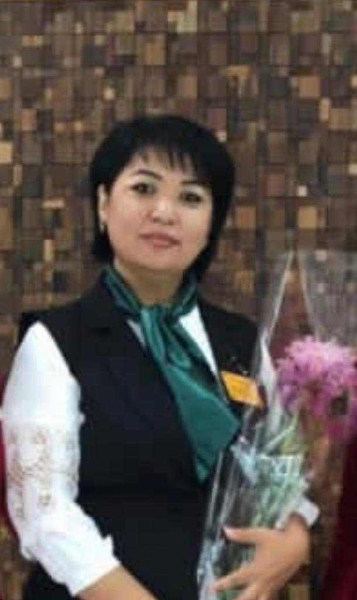

ИБРАЕВА Жанна Нуржановна.

"Жас - Дарын - 3" ЖШС бастауыш сынып мұғалімі,

Шымкент қаласы

**Заманауи білім беру тенденциялары**

Білім беру - бұл қоғам мүшелерінің адамгершілік, интеллектуалдық, мәдени дамуының жоғары деңгейін және кәсіби біліктілігін қамтамасыз етуге бағытталған тәрбие беру мен оқытудың үздіксіз процесі. Білім беру кеңістігінде оқытудың мазмұнын өзгертуде оқушының білім, білік дағдыларын, өсу динамикасын арнайы бағалау өлшемдерімен анықтау тиімді. Түрлі педагогикалық технологияларды тиімді қолданудың нәтижесі сабақ үрдісінің өсуі мен оқушылар құзіреттілігінің (ақпараттық, мәселені шеше білу, қарым-қатынас) дамуына үлкен үлес тигізетіні анық. Білім сапасы баланың әртүрлі іс-әрекеттерінде білімін қолдану мен көп қырлы талдауды меңгеру нәтижесінде көрінеді.  
 Мектеп оқушыларының жеке тұлғасын қалыптастырудағы оның рухани әлемін байыту, сабаққа ынтасын, жігерін арттыру, жеке дарындылығын дамыту – бүгінгі күннің мәселесі. Қазіргі таңда еліміздегі білім беру жүйесінің ең басты міндеті – білім берудің ұлттық моделіне өту арқылы жас ұрпақтың білім деңгейін халықаралық деңгейге жеткізу. Осы бағытта мұғалімдер алдында оқытудың және тәрбиелеудің жаңа технологияларын қолдана отырып, жеке тұлғаның дамуына қолайлы жағдай туғызу қажеттілігі тұр. Оқушының жан-жақты дамуына, қазіргі заман талабына сай оқытудың жаңа технологияларын пайдалануды керек етеді. Осы мақсатта сын тұрғысынан ойлау технологиясының рөлі өте зор екендігін оқу үрдісіндегі іс-тәжірибе көрсетіп отыр. Бұл жаңаша оқыту технологиясында барлық стратегиялар үш саты бойынша қолданылады. І-саты — баланың қызығушылығын ояту — ой шақыру, бұл əрбір сабақта қажет. Сатының мүмкіндіктері: қаралып отырған тақырып немесе проблема бойынша оқушының бар білім қорын қорыту, өзектендіру, оқып отырған тақырыпқа тұрақты қызығушылық тудыра отырып, оқушының оқу іс-əрекетін мотивациялау, сабақ үстінде оқушының белсенділігін ояту. ІІ-саты — мағынаны ажырата білу. Бұл жердегі міндеттер мүлде бөлек. Саты оқушыға жаңа ақпарат алуға, оны ой елегінен өткізуге, өзінде бар білімдерін біріктіруге мүмкіндік береді, мəтінді жан-жақты жəне əр тұрғыдан талдау жұмысы жүреді.ІІІ-саты — ой толғаныс-рефлексия. Мұнда, негізінен, алынған ақпаратты қорыту, жалпы ой елегінен өткізу; оқушыға жаңа ақпарат, жаңа білім беру, оқып отырған материалға əрбір оқушының өзіндік қатынасын қалыптастыру т.б. мəн беріледі.

Заманауи білім берудің тенденцияларын жалпы былай деп сипаттасақ та болады: **білу-**таным мен ойлаудың төмен деңгейі. Бұл категория мәлiметтердi қайталау немесе тану арқылы есте қалай сақталғанын тексеруге бағытталады, мағлұмат пен деректердi еске түсiредi; түсіну -негізгі идеяларды ұйымдастыру, салыстыру, түсіндіру, сипаттау және бекіту жолымен идеяларды түсіну; қолдану- таным мен ойлаудың орта деңгейі. Жаңа білімдерді, әдістерді және ережелерді түрлі нұсқада пайдалану. Бұл категория оқу материалын нақты жағдайда және мүлдем жаңа ситуацияда қолдануды меңзейді. Мұнда ережелерді, әдістерді, ұғымдарды, заңдарды, қағидаларды, теорияларды, практикалық тұрғыдан қолдану кіреді. Оқу нәтижелері түсіну деңгейіне қарағанда материалды тереңірек игеруді талап етеді; талдау- таным мен ойлаудың жоғарғы деңгейі.Дәйектер мен себептерге сәйкес ақпаратты тексеру және жіктеу. Қорытынды жасау және жалпылаудың болғанын растайтын дәлелдерді анықтау.Оқу материалының құрылымы анық көрінуі үшін оны құрамдас бөліктерге бөлу: бүтіннің бөліктерін ажырату. Оқу материалының элементтерінен жаңашыл сипаттан бүтінді (нәтижені) құрастыру; **бағалау -** пікірмен таныстыру және оны дәлелдеу, ақпарат бойынша қорытынды жасау және жұмыс сапасын бағалау.Оқу материалының маңызын анықтау, ол туралы өзіндік пікір келтіру, ойын білдіру. Бұл деңгей алдыңғы категориялардың оқу нәтижелелеріне қол жеткізуді меңзейді. Жаңартылған білім мазмұны бағдарламасы әр оқушыға оқу материалымен жұмыс істей отырып, өз қабілеттерін, жадын, ынтасын, ойлауын, ауызша және жазбаша тілін дамытуға мүмкіндік береді. Топтық, жеке және жұппен жұмыс диспуттар мен пікірталастар тағы басқаларын қолдану –оқытудың міндетті шарты болып табылады.

Бүгінгі ұстаз шәкіртіне ғылым негіздерінен мәлімет беріп қана қоймай, оны дүниежүзілік білім, ақпарат, экономика кеңістігіне шығуға, яғни қатаң бәсеке жағдайында өмір сүруге тәрбиелеуі керек. Ол нағыз ұстаздың ғана қолынан келеді. Ұстаз атана білу, оны қадір тұту, қастерлеу, арындай таза ұстау – әр мұғалімнің борышы.